זמרת העשור עדן בן זקן מוציאה אלבום חדש ״7״ ומשחררת מתוכו שני שירים חדשים ״עמנואלה״ ו-״משחק קלפים״

עדן בן זקן
״משחק קלפים״

מילים: עדן בן זקן ואבי אוחיון
לחן: אבי אוחיון, מתן דרור ומור אוזן
עיבוד והפקה מוזיקלית: מתן דרור

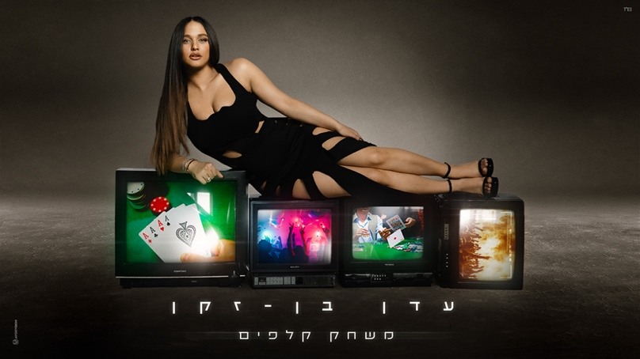

פטיפון:
https://patiphon.co.il/music/xzu8949SLL
יוטיוב
https://youtu.be/0uPx3_zaA50

זמרת העשור עדן בן זקן מוציאה אלבום חדש ״7״ ומשחררת מתוכו שני שירים חדשים ״עמנואלה״ ו-״משחק קלפים״

רגע לפני שהיא חוגגת עשור במופע ענק בהיכל מנורה מבטחים 360 שיתקיים ב-20.06, זמרת העשור עדן בן זקן משחררת אלבום חדש ״7״ אשר ייצא במספר חלקים, הבוקר משחררת שני שירים מתוכו.

זמרת העשור, תחגוג את מופע העשור המדובר ביותר בתעשייה בהיכל מנורה מבטחים בת״א, מופע 360 שייערך ב 20/6, זו הפעם השניה שתגיע עדן בן זקן למופע שני (מופע 360) בהיכל מנורה, בפעם הקודמת עשתה זאת במופע המשותף עם זהבה בן והיתה הזמרת הראשונה אי פעם להגיע להישג כזה, הפעם לבדה, בחגיגת ניצחון אמתית היא תחגוג עם הקהל העצום שלה את העשור ששינה את פני המוסיקה המזרחית בישראל.

לפרטים נוספים:
עופר מנחם תקשורת ויחסי ציבור
נתנאל מויאל יחסי ציבור

